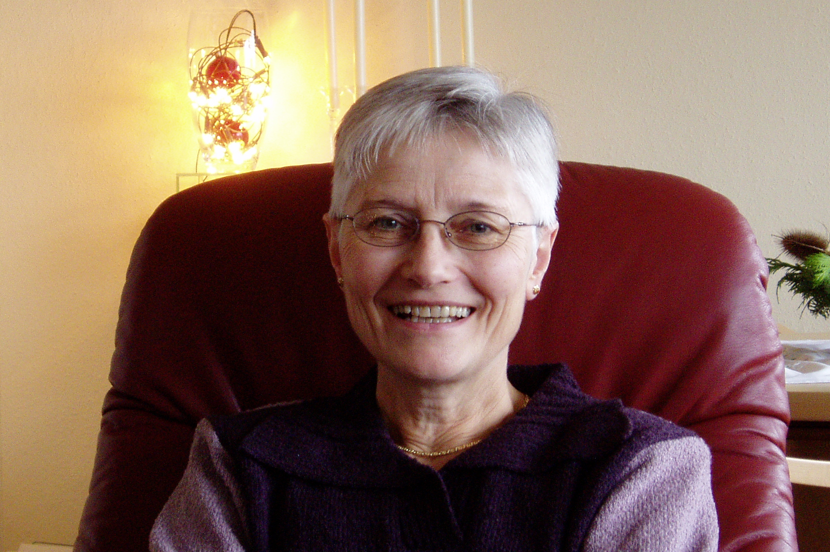

Vertrouw op de Heer met heel je hart,
Steun niet op eigen inzicht.
Denk aan Hem bij alles wat je doet,
Dan baant Hij voor jou de weg.

Spreuken 3: 5-6

In memoriam Jeanne Baas-Amersfoort

We willen jullie laten delen in ons verdriet na het overlijden van Jeanne Baas-Amersfoort.
Jeanne, de moeder van Jeannette, was altijd nauw betrokken bij Niger Zending. Al vanaf het begin in 2005 was zij lid van het bestuur. De laatste jaren was zij ook secretaris.
Samen met Piet heeft zij veel werk verricht voor de stichting. Zij zijn 2x in Niger geweest om Jeannette, Blaise en hun kleinkinderen te bezoeken.
Dit voorjaar kreeg zij klachten en daarna een zware diagnose. Helaas was behandeling niet meer mogelijk en is zij op 26 september 2025 overleden.
In de laatste weken heeft zij nog de notulen en de agenda naar ons gemaild met de mededeling dat zij zelf niet meer aanwezig zou zijn.
Als wij ons Jeanne herinneren denken wij aan haar opgewekte en positieve inbreng. Niets was te veel voor haar. Ze bleef tot het laatste moment dienstbaar en hoopvol.
We zijn Jeanne daarom erg dankbaar voor haar inbreng en liefdevolle inzet.

Bestuur Stichting Niger Zending

